Отчет по персональному проекту 3

Дисциплина:Операционные системы

Алехин Давид Андреевич

Содержание

# 1 Цель работы

Создать свой сайт.

# 2 Задание

Добавить к сайту достижения.

Список достижений.  
 Добавить информацию о навыках (Skills).  
 Добавить информацию об опыте (Experience).  
 Добавить информацию о достижениях (Accomplishments).  
Сделать пост по прошедшей неделе.  
Добавить пост на тему по выбору:  
 Легковесные языки разметки.  
 Языки разметки. LaTeX.  
 Язык разметки Markdown.

# 3 Теоретическое введение

# 4 Выполнение лабораторной работы

Заполняю информацию о достижениях (рис. 1).



Рис. 1: достижения

Заполняю информацию об умениях (рис. 2).

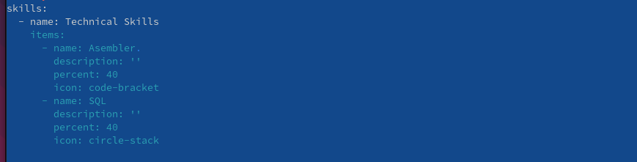

Рис. 2: умения

Заполняю информацию об опыте/работе (рис. 3).



Рис. 3: опыт

Делаю пост о неделе (рис. 4).

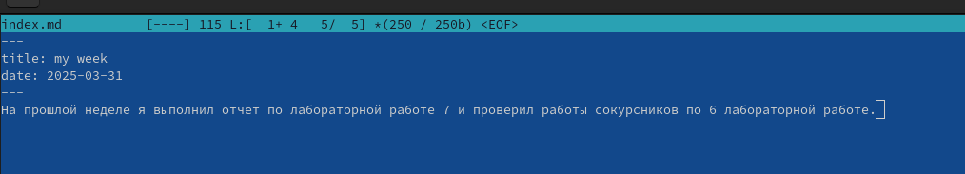

Рис. 4: пост о неделе

Делаю пост на тему Markdown (рис. 5).

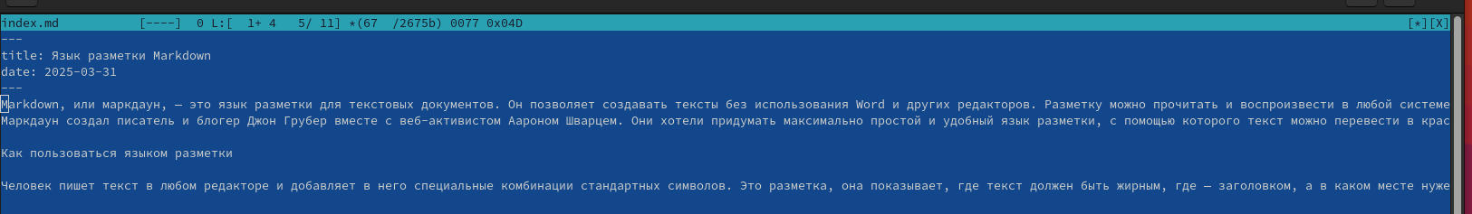

Рис. 5: пост на тему Markdown

Проверяю результат (рис. 6, 7, 8).

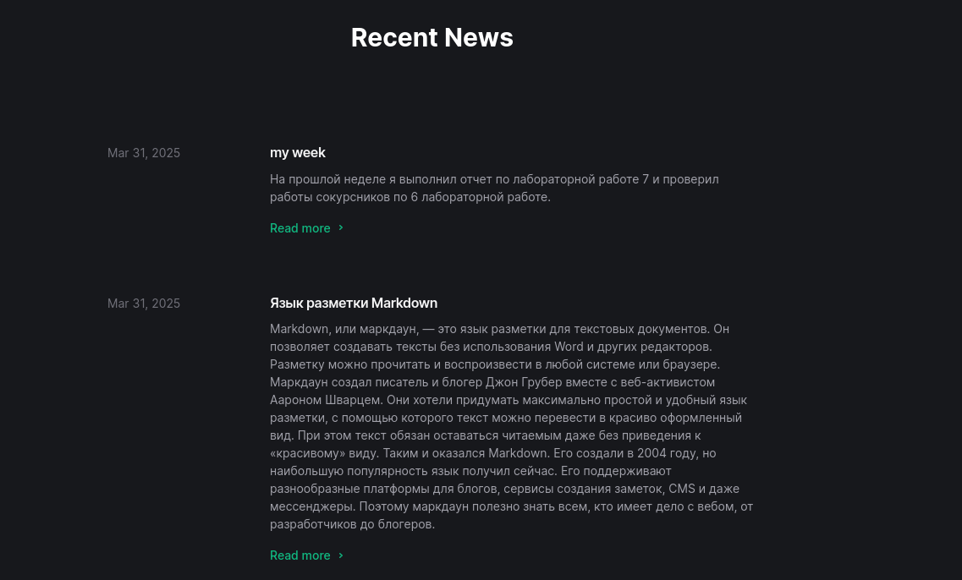

Рис. 6: 1

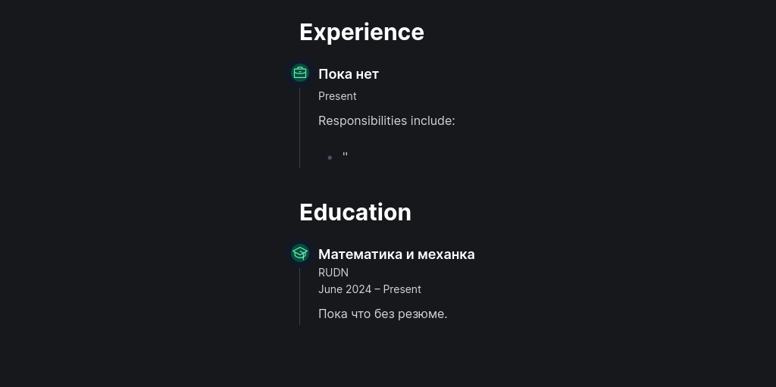

Рис. 7: 2

Рис. 8: 3

Рис. 8: 3

# 5 Выводы

Явыполнил все задания этапа проекта: Добавить к сайту достижения.

Список достижений.  
 Добавить информацию о навыках (Skills).  
 Добавить информацию об опыте (Experience).  
 Добавить информацию о достижениях (Accomplishments).  
Сделать пост по прошедшей неделе.  
Добавить пост на тему по выбору:  
 Легковесные языки разметки.  
 Языки разметки. LaTeX.  
 Язык разметки Markdown.

# Список литературы

https://esystem.rudn.ru/mod/page/view.php?id=1224217